1. 算法管理
   1. 添加算法

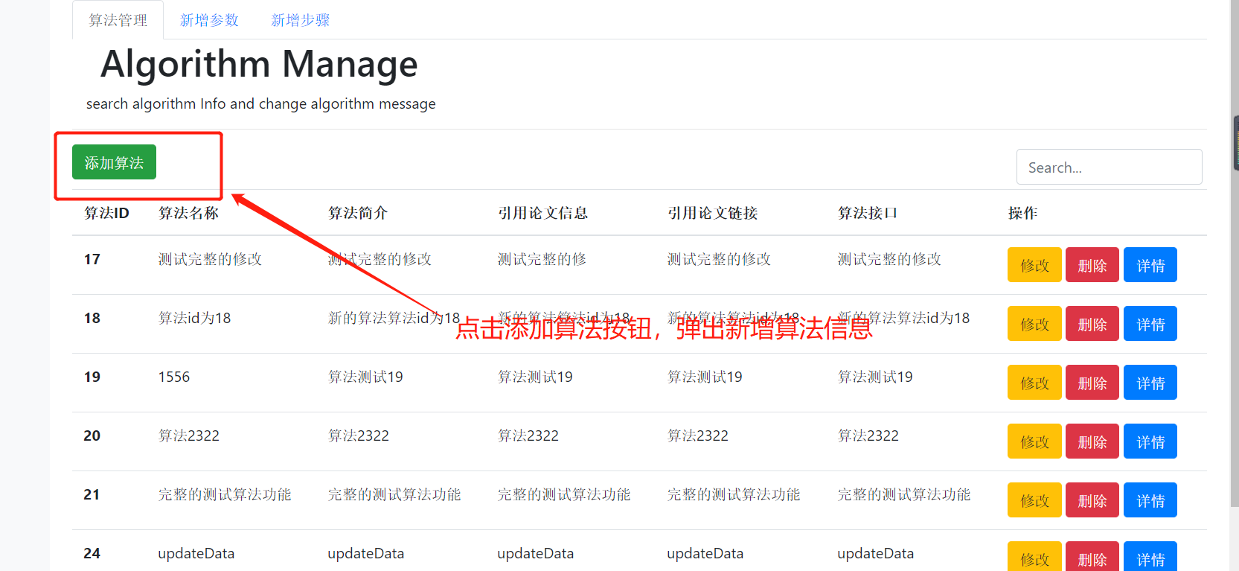

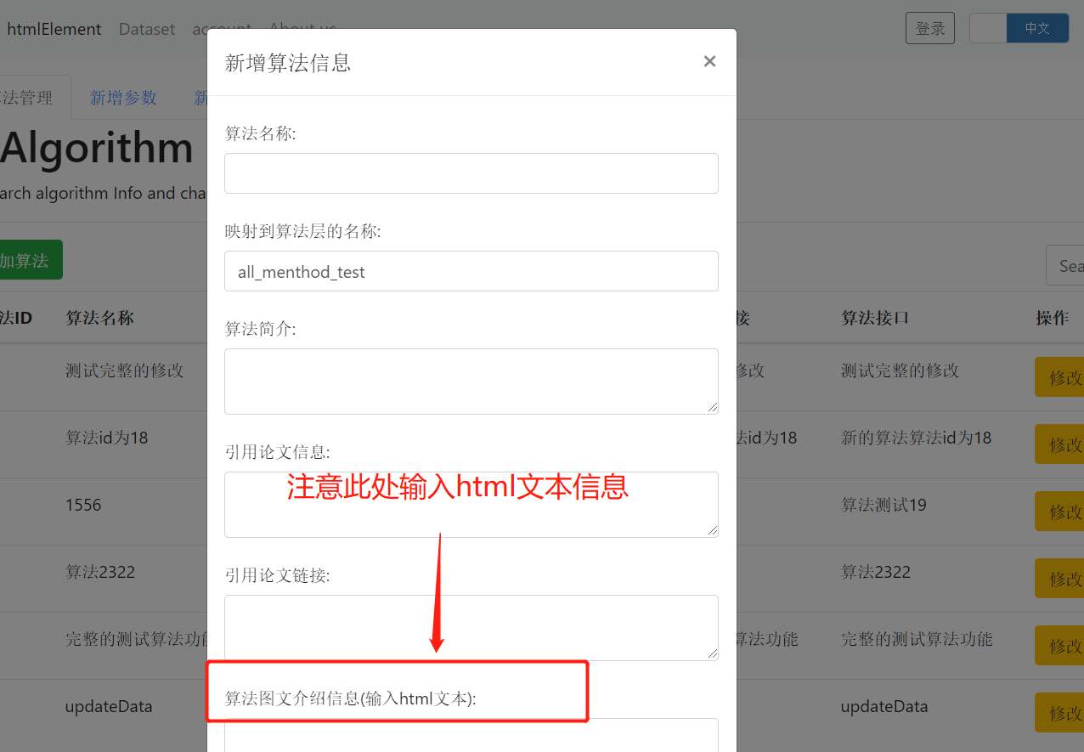

算法添加模态框输入对应的算法信息，点击确定按钮，即可完成算法添加

* 1. 修改算法

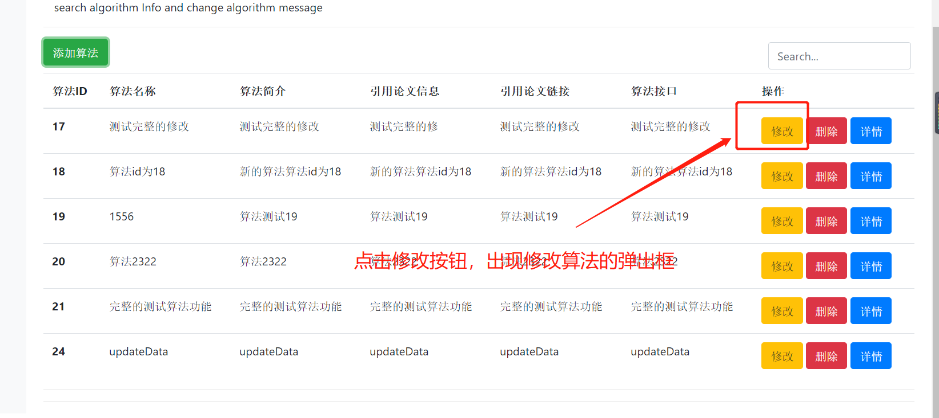

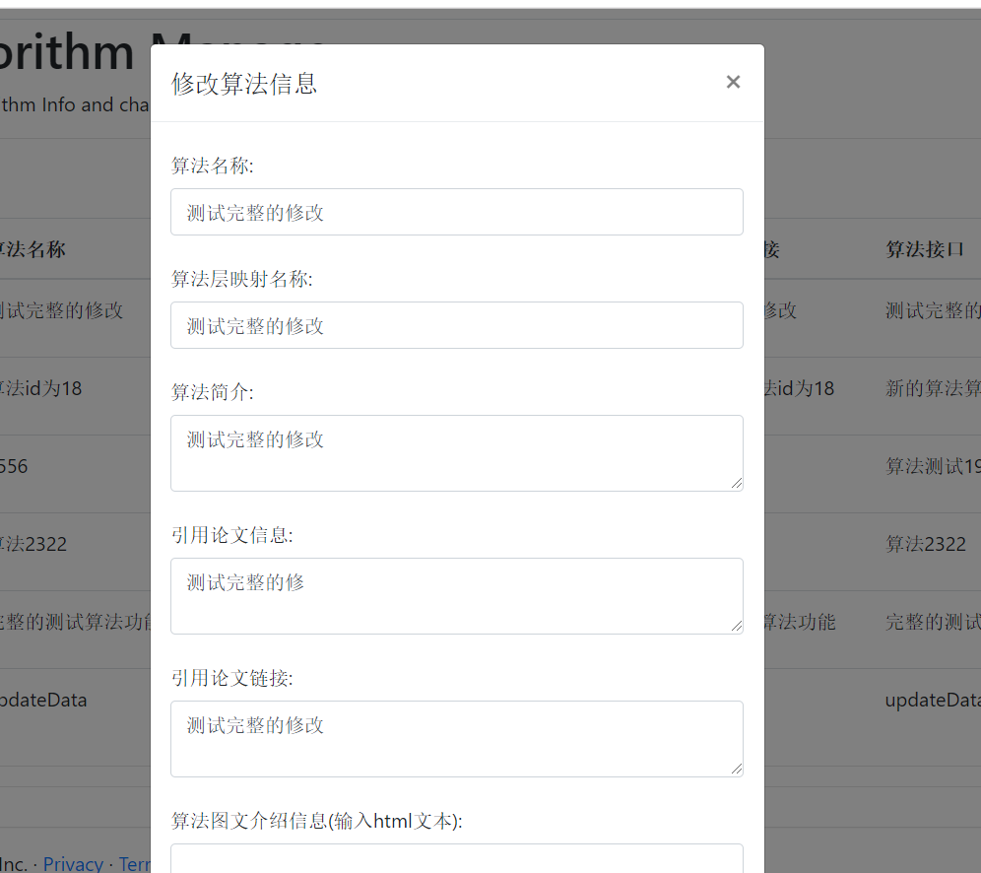

在修改算法信息的弹出框中，输入对应要修改的算法信息，点击确定，即可完成算法信息的修改。

1. 新增算法参数
   1. 选择需要添加算法参数的算法id,同时添加右边的详情可以查看添加参数的算法详情。

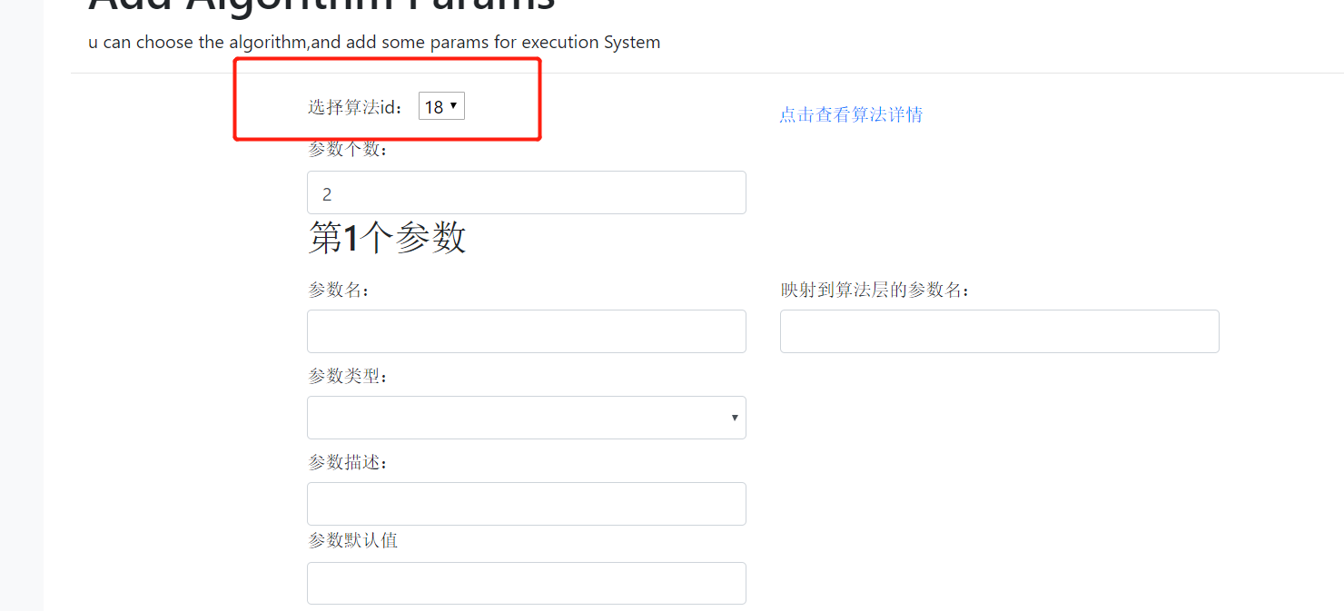

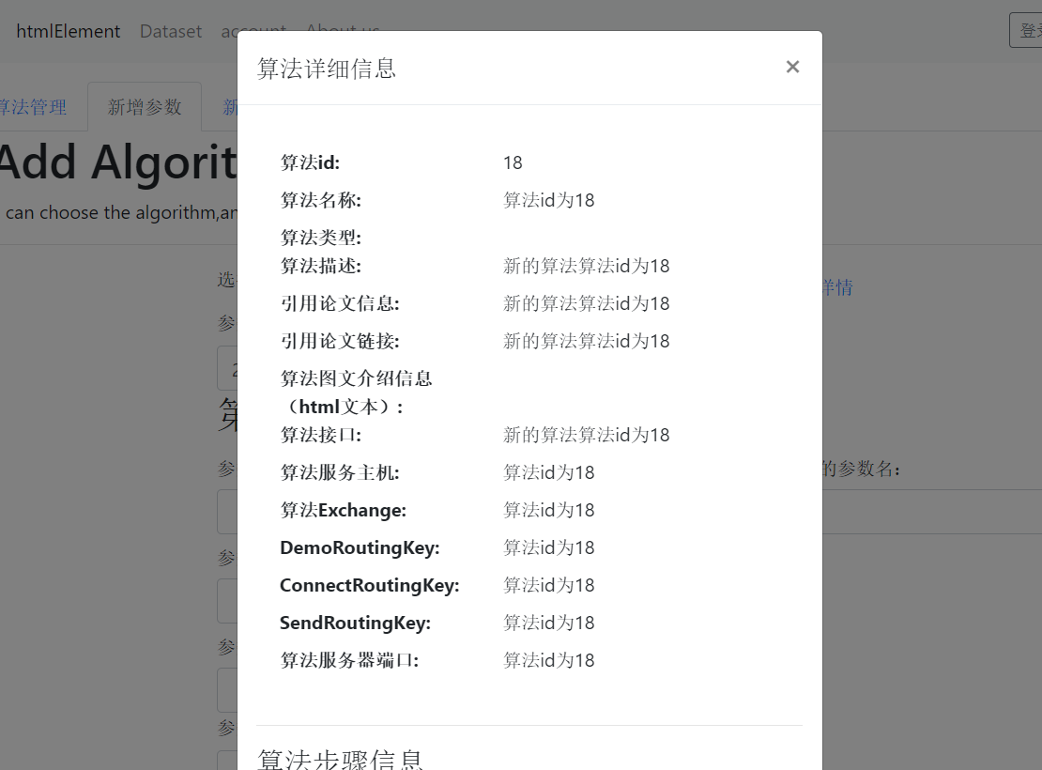

* 1. 选择参数个数
  2. 输入在添加参数的表但中输入对应的参数信息
  3. 参数类型的选择

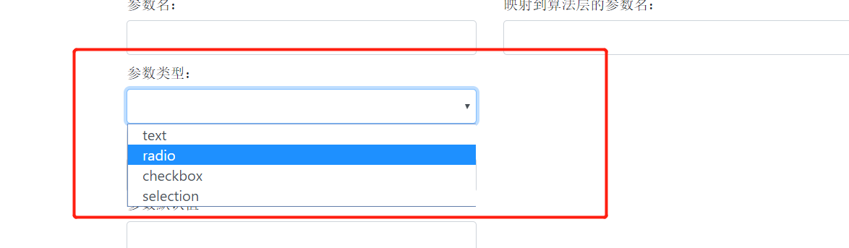

text表示该参数在前端供用户输入时，为文本框的形式；radio表示该参数在前端供用户输入时为按钮单选形式；checkbox表示该参数在前端给用户输入时，为按钮多选形式；selection表示该参数在前端供用户输入时，为复合参数形式。

* 1. 参数值映射

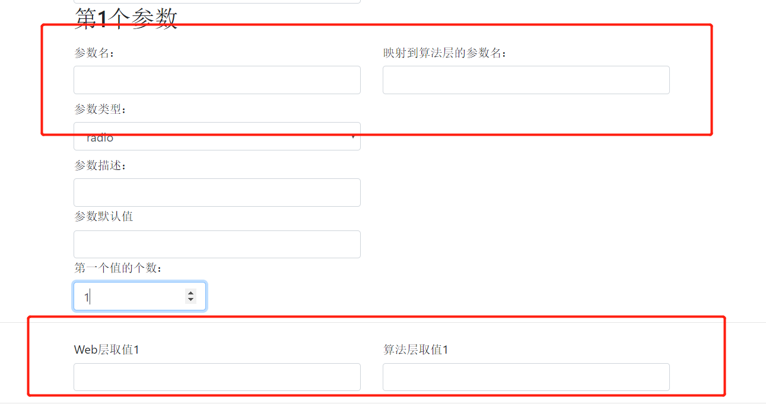

参数名称，参数值都存在对应的算法层与web层映射的关系，web层的值为显示给用户，供用户选择的值（符合易理解原则），算法层的值为用户提交算法后，真正提供给算法层计算的参数值。Web层的参数值和算法层的参数值的对应，通过键值对的形式来进行映射。

* 1. 特殊的参数类型：selection

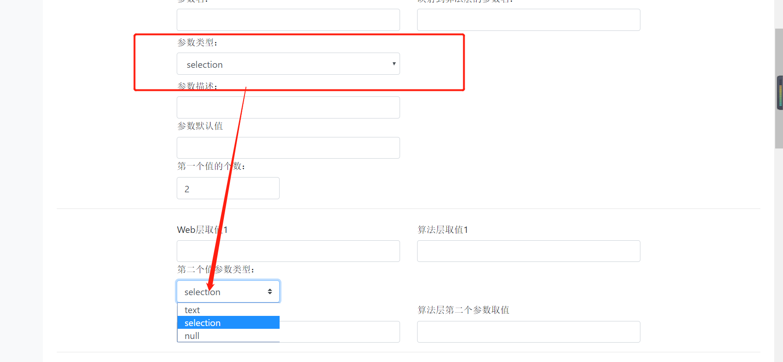

由于selection的参数类型为符合参数的形式，所以在设置完参数的第一个值后，需要对符合参数中第二个值进行设置，第二个值的类型也可也进行选择，有seleciton,text,null三种形式。

在第二个值类型取值为selciton后，需要对第二个值进行设置，第二个值取值如果有多个的情况，每个取值要用“,”进行分隔。

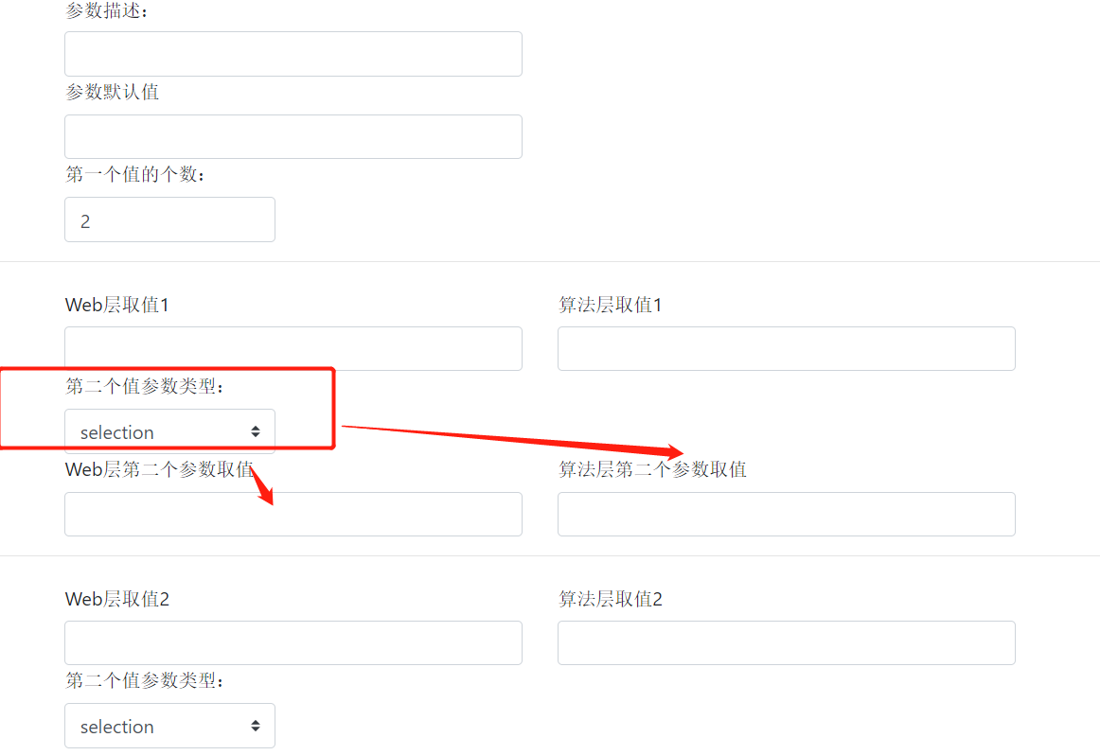

1. 新增算法步骤
   1. 选择算法
   2. 输入步骤信息
   3. 运行状态的选择

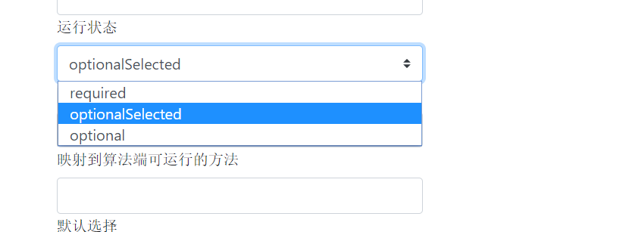

运作状态有三种取值方式：required，optionalSeleced，optional。

Required为用户在提交算法的时候，默认执行且必须执行此步骤。

OptionSeleced为用户在提交算法的时候，默认执行但可以取消执行此步骤。

Option为用户在提交算法的时候，默认不执行但可以执行此步骤。

* 1. 运行方法的设置

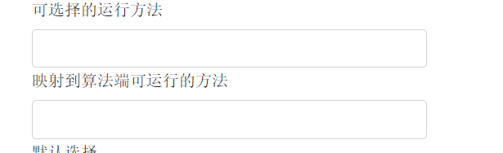

运行方法的选择也有算法层与web层的区分，同样是与键值对的形式进行实现。

设置执行步骤的方法时，如果有多个方法可以执行此步骤，那么每个方法用“,”进行分隔。